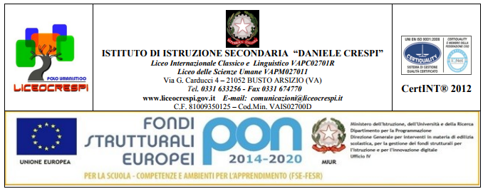

PROGRAMMA DI LINGUA E CULTURA LATINA

PROF.SSA ANNA MARIA GESINI

CLASSE 2DSU testo: Scaravelli, Digito il latino in75 lezioni, (vol 1 e 2 )Zanichelli

Il modo indicativo - Tempi derivati dal tema del perfetto: modo indicativo perfetto, piuccheperfetto e futuro anteriore delle quattro coniugazioni e del verbo sum. Subordinate con l’indicativo temporale con cum e indicativo; causale con quod e indicativo

Aggettivi pronominali
Pronomi e aggettivi determinativi
Pronomi e aggettivi dimostrativi
Pronomi personali
Pronomi indefiniti

Composti di sum

Il modo congiuntivo- Tempi derivati dal tema del presente: presente e imperfetto delle quattro coniugazioni e del verbo sum.
Il modo congiuntivo- Tempi derivati dal tema del perfetto: perfetto e piuccheperfetto.
Uso del congiuntivo: proposizione finale con ut/ne; proposizione consecutiva; proposizione completiva/volitiva; proposizione narrativa con cum

Complemento di limitazione, argomento modo, determinazioni di tempo e luogo.

Il modo infinito: tempi dell’infinito: presente, perfetto e futuro
Uso dell’infinito: proposizioni infinitive oggettive e soggettive
I verbi che introducono le infinitive oggettive: dicendi, sentiendi, affectuum e voluntatis
I verbi che introducono le infinitive soggettive: verbi impersonali, espressioni impersonali

I participi presente e perfetto
Ablativo assoluto
Il participio futuro e la perifrastica attiva

La docente Gli alunni

___________________ _____________________

______________________

Lavoro estivo per il debito ed il consolidamento

Traduzione dei brani diversione che sono su “Materiale didattico” su Mastercom

